МИНОБРНАУКИ РОССИИ

Федеральное государственное бюджетное образовательное учреждение высшего профессионального образования

«ЧЕРЕПОВЕЦКИЙ ГОСУДАРСТВЕННЫЙ УНИВЕРСИТЕТ»

Институт Информационных Технологий

Программная инженерия

Web-программирование

ЛАБОРАТОРНАЯ РАБОТА №2

Графика и цвета

Исполнитель

Студент 1ПИб-02-2оп-22

Зернов Владислав Александрович

Руководитель

Селяничев Олег Леонидович

Оценка____________________________

Подпись____________________________

2024 год

Цвета:

Код:

<!DOCTYPE html>

<html lang="ru">

<head>

<meta charset="UTF-8">

<meta name="viewport" content="width=device-width, initial-scale=1.0">

<title>Цвета</title>

</head>

<body bgcolor="black">

<!-- Через тег p и внутри него пишем определение html, указывая шрифт Times New Roman с размером 18 -->

<p>

<font face="Times New Roman" size="18px" color="red">

HTML — язык разметки для создания структуры веб-страницы и представления контента. Благодаря разметке браузер знает в каком порядке отображать элементы, и что они значат.

</font>

</p>

<!-- Через тег p и внутри него пишем теорему пифагора, указывая шрифт Verdana с размером 15 -->

<p>

<font face="Verdana" size="15px" color="#342dc3">

Теорема Пифагора, определение: в прямоугольном треугольнике квадрат длины гипотенузы равен сумме квадратов длин катетов.

</font>

</p>

<!-- Через тег p и внутри него пишем определение css, указывая шрифт Impact с размером 12 -->

<p>

<font face="Impact" size="12px" color="#4654e53">

CSS — язык каскадных стилей, который задаёт визуальное оформление для HTML, SVG и других языков разметки.

</font>

</p>

</body>

</html>

Скриншот:

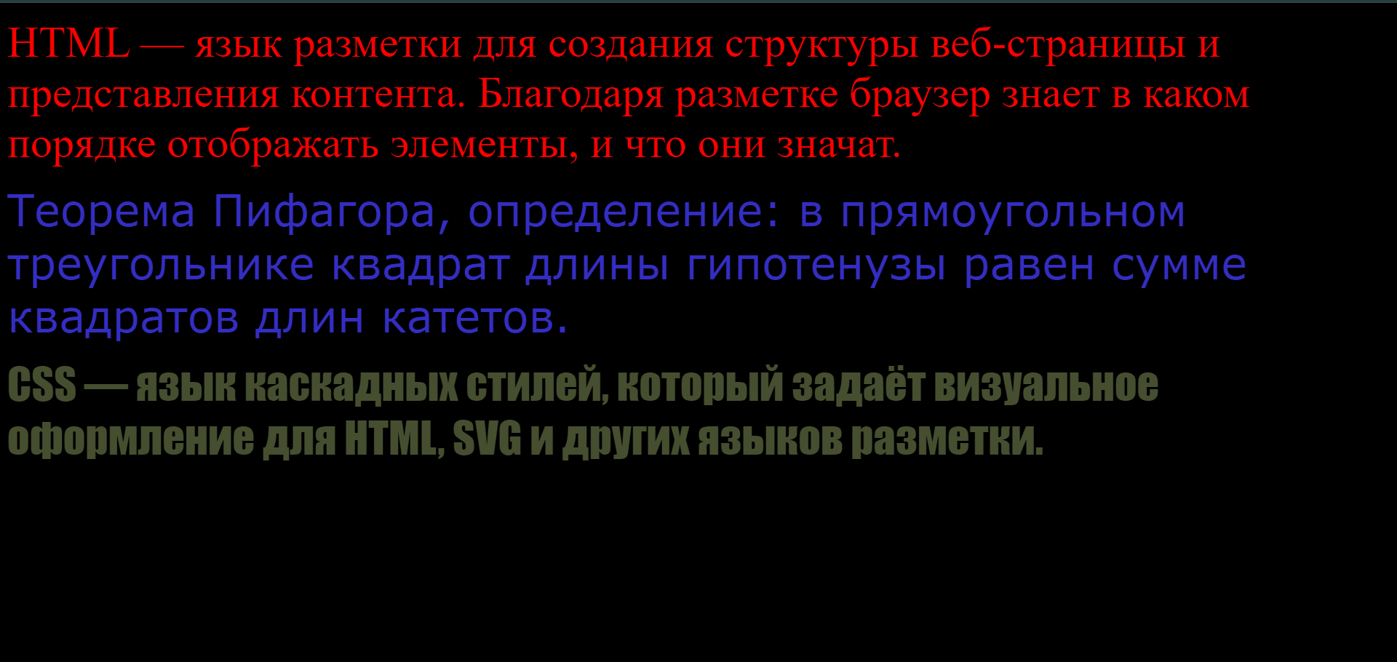

Графика:

Код:

<!DOCTYPE html>

<html lang="ru">

<head>

<meta charset="UTF-8">

<meta name="viewport" content="width=device-width, initial-scale=1.0">

<title>Графика</title>

</head>

<body bgcolor="gray">

<h1 align="center">Кошки</h1>

<div align="left">

<img src="cat.gif" alt="cat" width="200px" height="200px">

<p><font size="6">Кошка — домашнее животное, одно из наиболее популярных (наряду с собаками) «животных-компаньонов» или домашних животных. Кошки — млекопитающие и плотоядные животные.<p/>

</div>

<div align="center">

<p><font size="6">За способность уничтожать грызунов люди ценят кошек около 10 000 тысяч лет. Являясь одиночным охотником на грызунов и других мелких животных, кошка — социальное животное, использующее для общения широкий диапазон звуковых сигналов, а также феромоны и движения тела.</p>

</div>

<div align="right">

<img src="cats.jpg" alt="cats" width="200px" height="200px">

<p><font size="6">В настоящее время в мире насчитывается около 600 млн домашних кошек, выведено около 256 пород, от длинношерстных (персидская кошка) до лишённых шерсти (сфинксы), признанных и зарегистрированных различными фелинологическими организациями. Самая первая порода кошек появилась в Египте. Кошки распространены по всему миру.</p>

</div>

<div align="justify">

<img src="i.webp" alt="cats" width="200px" height="200px">

</div>

</body>

</html>

Скриншот:

